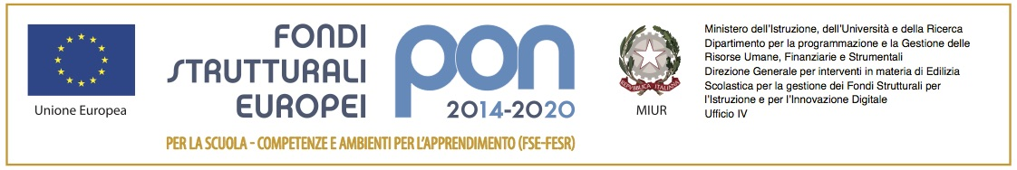
MANIFESTAZIONE DI INTERESSE
PROGRAMMA “PIANO SCUOLA ESTATE 2021”

ALLEGATO 2

DICHIARAZIONE DI IMPEGNO DEL PARTNER DI PROGETTO

Denominazione partner:

Ragione sociale, C.F. o P.IVA:

Indirizzo:

Comune:
Telefono:
e_mail:
Legale rappresentante:

Il sottoscritto:________________________________________ in qualità di rappresentante legale dell’ente partner dell’Istituzione Scolastica I.C. F.Vivona, innanzi richiamato, in relazione al finanziamento del progetto “PIANO SCUOLA ESTATE 2021”

DICHIARA

Sotto la propria responsabilità, ai sensi del D.P.R. 445/2000:
-di conoscere e di accettare il contenuto dell’avviso in ogni sua parte;
-di impegnarsi, in caso di stipula di Accordo di collaborazione a partecipare alla realizzazione del Progetto avendo cura di realizzare le attività relativi ai seguenti moduli:

Tipologia | Sottoazione | Titolo modulo
Competenza in materia di consapevolezza ed  espressione culturale | 10.2.2A-FSEPON-SI-2021-10 | Giochi di squadra: calcio 1
 |  | Pallavolo

Trasmette in allegato alla presente domanda:

- Copia del documento di identità in corso di validità del rappresentante legale.

Calatafimi Segesta,

Firma e Timbro (legale rappresentante)

